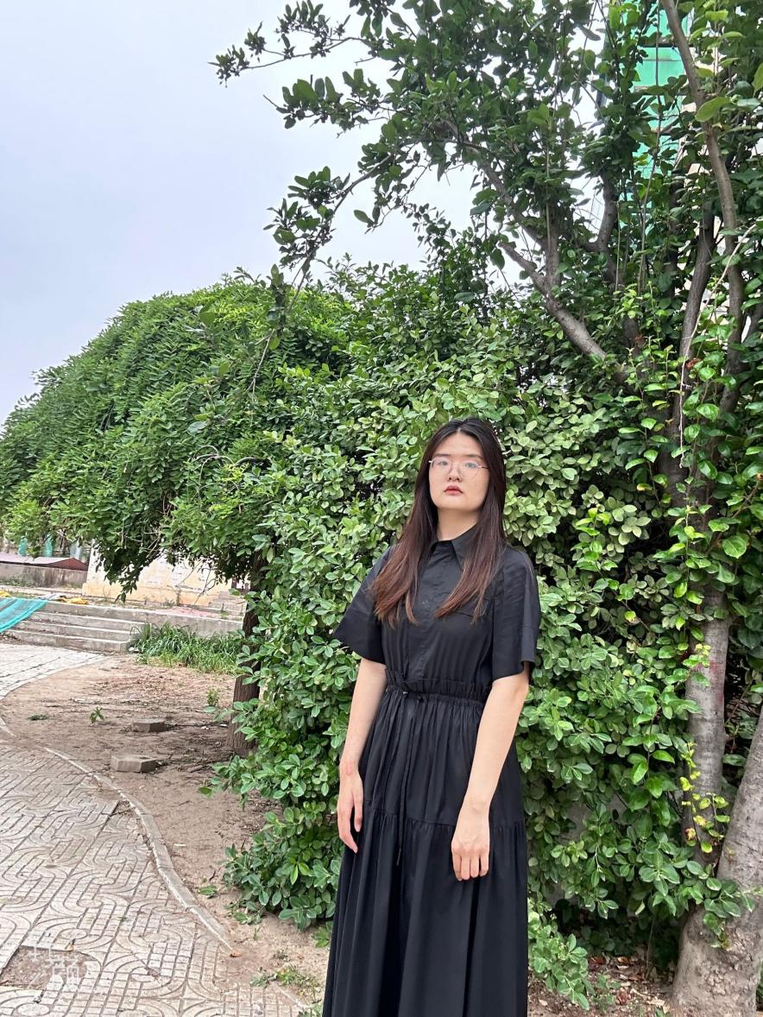

李晓菲 2019级医学检验技术5班 温州医科大学 病原生物学

心之所向，素履以往，所到之处，光芒万丈